مجلسا حسنا ولا بد انك تحضرين معنا وتنظرين المؤاخاة فقالت له بالله عليك لا تحضرني قدام هذا
الرجل الغريب فما لی غرض احضر قدامه فسكت عنها وامر الجواری ان يقدمن الطعام والشراب
ثم انه استدعى بالطير الهزار فنزل فی حجر مسرور ولم يعرف صاحبه فعند ذلك قال له يا سيدی ما
اسمك قال مسرور والحال ان زوجته طول الليل تلهج فی منامها بهذا الاسم ثم رفع راسه
فنظرها وهی تشير اليه وتغمزه بحاجبها فعرف ان الليلة قد تمت اليه فقال يا سيدی امهلنی حتى اجیء
باولاد عمی يحضرون المؤاخاه فقال له مسرور افعل ما بدا لك فقام زوج زين المواصف وخرج من
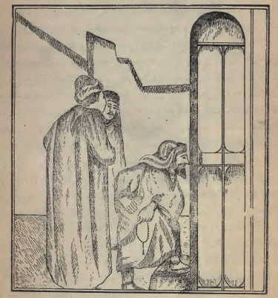
(الیهودی وهو یتجسس علی زوجته و مسرور و ینظر ما یفعلانه من طاقة خلف المجلس)
المجلس وادرك شهرزاد الصباح فسكتت عن الكلام المباح
(وفي الليلة799) قالت بلغنی ايها الملك السعيد ان زوج زين المواصف قال لمسرور امهلنی حتى اجیء
بأولاد عمی ليحضروا واعقد المؤاخاة بينی وبينك ثم مشى وجاء من وراء المجلس ووقف وكان هناك
طاقة تشرف عليهما فجاء اليها وصار ينظرهما منها وهما لايذكرانه واذا بزين المواصف قالت لجاريتها
سکوب اين راح سيدك قالت لي خارج الدار فقالت لها اغلقی الباب ومكنيه بالحديد ولا تفتحی له

